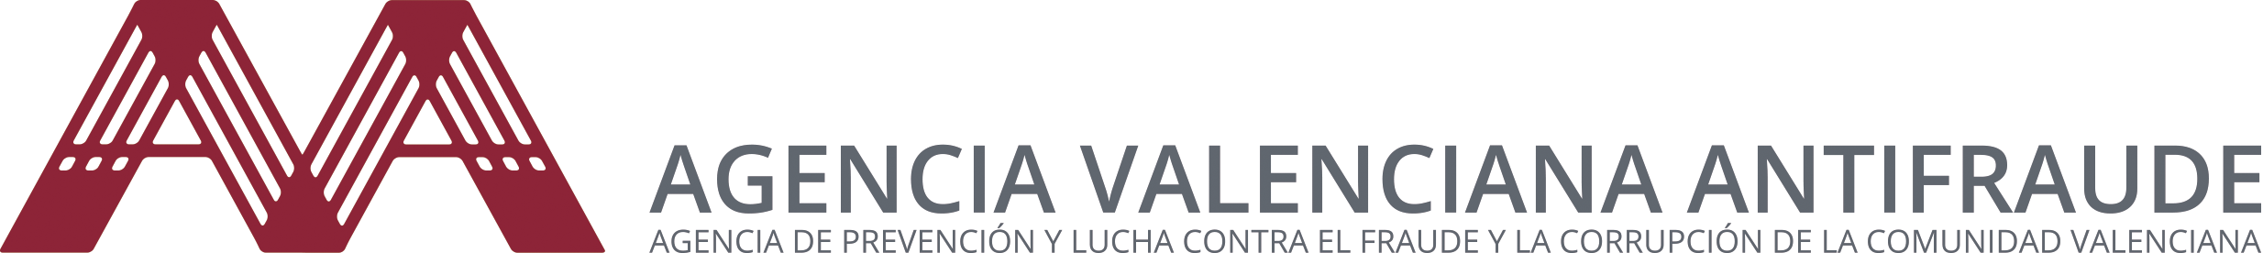

Nota de premsa | La Direcció General d'Infància i Adolescència i l'Agència Valenciana Antifrau col·laboraran per a conscienciar contra el frau i la corrupció en la infància i l'adolescència  València, 4 d’agost de 2020.- La directora general d'Infància i Adolescència de la Generalitat Valenciana, Rosa Josefa Molero, i el director de l'Agència Valenciana Antifrau (AVAF), Joan Llinares, s'han reunit per a coordinar i dissenyar accions encaminades a conscienciar contra el frau i la corrupció en la infància i l'adolescència.  Aquesta iniciativa va ser proposada en el grup de treball de prevenció contra el frau i la corrupció del Consell de Participació de l’AVAF i va ser posteriorment aprovada per totes les associacions i entitats socials integrants d'aquest Consell.  Després de la reunió el director de l’AVAF ha declarat que “entre les funcions que té encomanades l'Agència està la de la prevenció del frau i la corrupció. Creiem que aquests valors han de ser integrats des de les edats més primerenques i d'ací la necessària col·laboració amb aquelles institucions que treballen amb aquests col·lectius”.  “Si des de la infància i l'adolescència treballem per la creació d'un consciència ètica de rebuig al frau i la corrupció estarem establint les bases d'una societat més justa i íntegra”, va afegir Llinares.  En coordinació amb la Direcció General d'Infància i Adolescència es pretén establir vies de participació infantil mitjançant la xarxa de consells municipals d'infància existents en la Comunitat Valenciana.  “D'aquesta manera, donem cabuda a les premisses recollides en l'actual Llei Valenciana d'infància i adolescència, la qual ja apunta a la promoció de la participació dels xiquets, xiquetes i adolescents en la vida social, política i econòmica del seu entorn, mitjançant una incorporació progressiva a la ciutadania activa”, ha assenyalat la directora general d'Infància i Adolescència Rosa Molero.  Actualment la xarxa de municipis valencians amb Consells municipals d'infància i adolescència abasta a 37 localitats, distribuïdes entre tot el territori (8 a la província d'Alacant, 6 a la província de Castelló i 23 a la província de València)  A través d'ells s'aconsegueix un total de 1.023 xiquets, xiquetes i adolescents que exerceixen com a consellers i conselleres en els seus respectius municipis.  Aquesta iniciativa permetrà incorporar a la infància i adolescència com a col·lectiu actiu que s'incorpore en el desenvolupament d'una consciència ètica de rebuig al frau i la corrupció.

